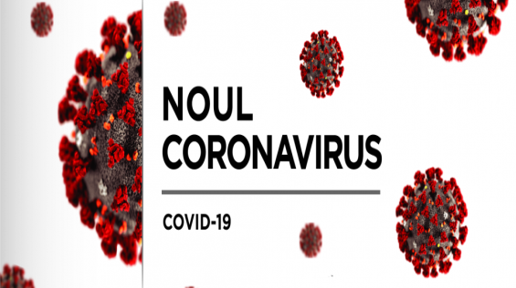COVID -19 в Тараклийском районе
(ситуация на 22.03.2021)
Распределение случаев по населённым пунктам

COVID -19 в Тараклийском районе
(ситуация на 22.03.2021)
Распределение случаев по исходу заболевания

COVID -19 в Тараклийском районе
(ситуация на 22.03.2021)
Распределение случаев по возрастам

COVID -19 в Тараклийском районе
(ситуация на 22.03.2021)

Распределение случаев по типу передачи

COVID -19 в Тараклийском районе
(ситуация на 22.03.2021)

Распределение случаев по полу Беременные женщины –14

COVID -19 в Тараклийском районе
(ситуация на 22.03.2021)
Распределение случаев по неделям

COVID -19 в Тараклийском районе
(ситуация на 22.03.2021)
Случаи инфицирования среди работников медицинских учреждений р-на

COVID -19 в Тараклийском районе
(ситуация на 22.03.2021)
Случаи инфицирования среди детей и работников детских учреждений за 2020-2021 учебный год

COVID -19 в Тараклийском районе
(ситуация на 22.03.2021)
Средний возраст умерших - 64.8 лет (РМ-67)
Летальность (доля умерших) - 3,1% (РМ-2,1)
Распределение случаев смерти от COVID -19 по возрастам

COVID -19 в Тараклийском районе
(ситуация на 21.03.2021)
Заболеваемость на 100 тыс. населения по административным территориям

COVID -19 в Тараклийском районе
(ситуация на 21.03.2021)
Заболеваемость на 100 тыс. жителей за последние 14 дней по административным территориям
(Заболеваемость за последние 14 дней средняя по РМ – 570 на 100 тыс. жителей)

COVID -19 в Тараклийском районе
(ситуация на 21.03.2021)
Общая смертность на 100 тыс. жителей по административным территориям
(Общая смертность в РМ – 131 на 100 тыс. жителей)

